Równoważnia łańcuchowa

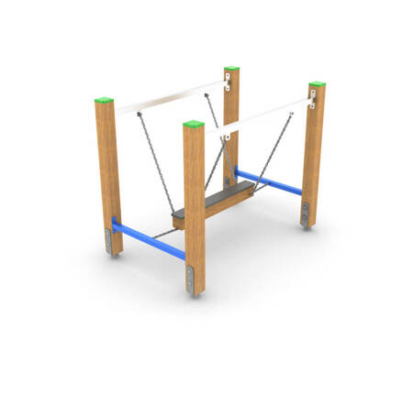

**Wymiary:** 1,38m x 0,88m

Wysokość całkowita: 1,15m

Strefa bezpieczeństwa: 3,88m x 4,38m

Podany element małej architektury jest przykładową równoważnią łańcuchową. Istnieje możliwość zmiany równoważni łańcuchowej na inną, nie gorszą niż wskazane w dokumentacji, o parametrach zbliżonych i zaakceptowanych przez Zamawiającego.